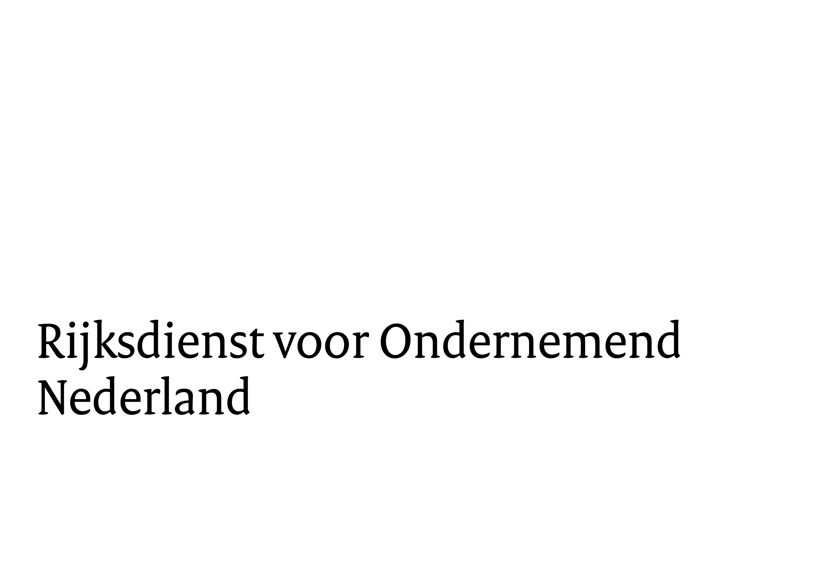 Steunaanvraag

|  |  |  |
| --- | --- | --- |
| **Particuliere Opslag Varkensvlees 2022** | NR.(1): |  |

|  |  |
| --- | --- |
| Steunaanvraag voor contractnummer: |  |

Ondergetekende verklaart dat het vlees onder bovenstaand contractnummer opgeslagen is geweest in de Particuliere Opslag Varkensvlees 2022 en verzoekt tot uitbetaling van het definitieve steunbedrag over te gaan.

|  |  |
| --- | --- |
| Datum: |  |
|  |  |
| Plaats: |  |
|  |  |
| Handtekening contractant: |  |

1. Vul het formulier in, print het uit en onderteken het. Bovenaan op het formulier zet u een unieke (opvolgende) nummerreeks. Daarna mailt u het formulier naar [POVV@rvo.nl](mailto:POVV@rvo.nl).

Vermeld het nummer ook in uw e-mail.